Informacje o Bieszczadzkim Oddziale Straży Granicznej
imienia gen. bryg. Jana Tomasza Gorzechowskiego

Komenda Bieszczadzkiego Oddziału Straży Granicznej (w skrócie Oddziału) znajduje się w Przemyślu. Tutaj pełni służbę Komendant Oddziału. Komendantowi Oddziału podlegają zastępcy komendanta, naczelnicy wydziałów oraz komendanci placówek Straży Granicznej na terenie województwa Podkarpackiego.

Jakie są główne zadania Oddziału?
- ochrona granicy państwowej,
- dokonywanie kontroli osób i pojazdów przekraczających granicę państwową,
- zapewnienie bezpieczeństwa w komunikacji międzynarodowej,
- wykrywanie przestępstw i wykroczeń oraz ściganie ich sprawców, w zakresie za który odpowiada Straż Graniczna.
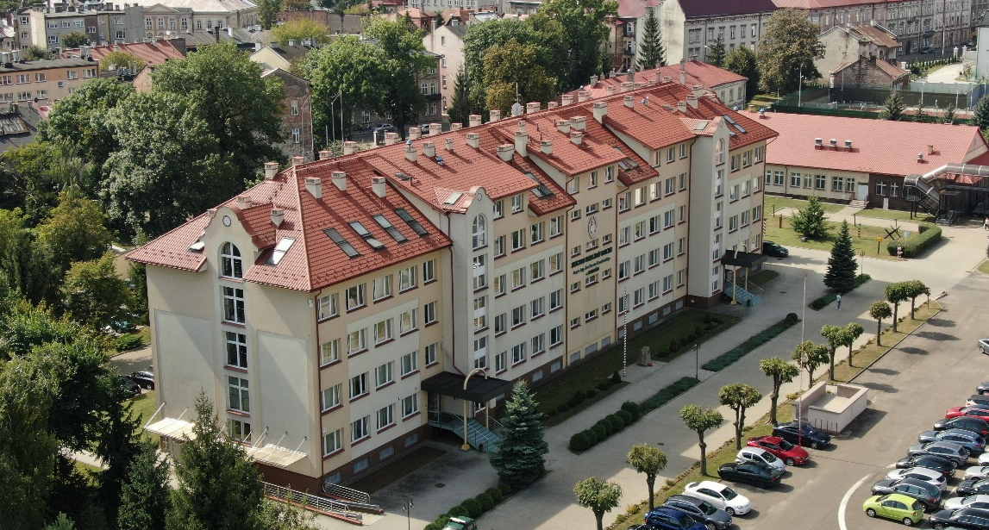

Zdjęcie budynku głównego komendy Oddziału w Przemyślu

Żeby załatwić sprawy w Oddziale, osoby ze szczególnymi potrzebami mogą:

Napisać pismo i wysłać je na adres:
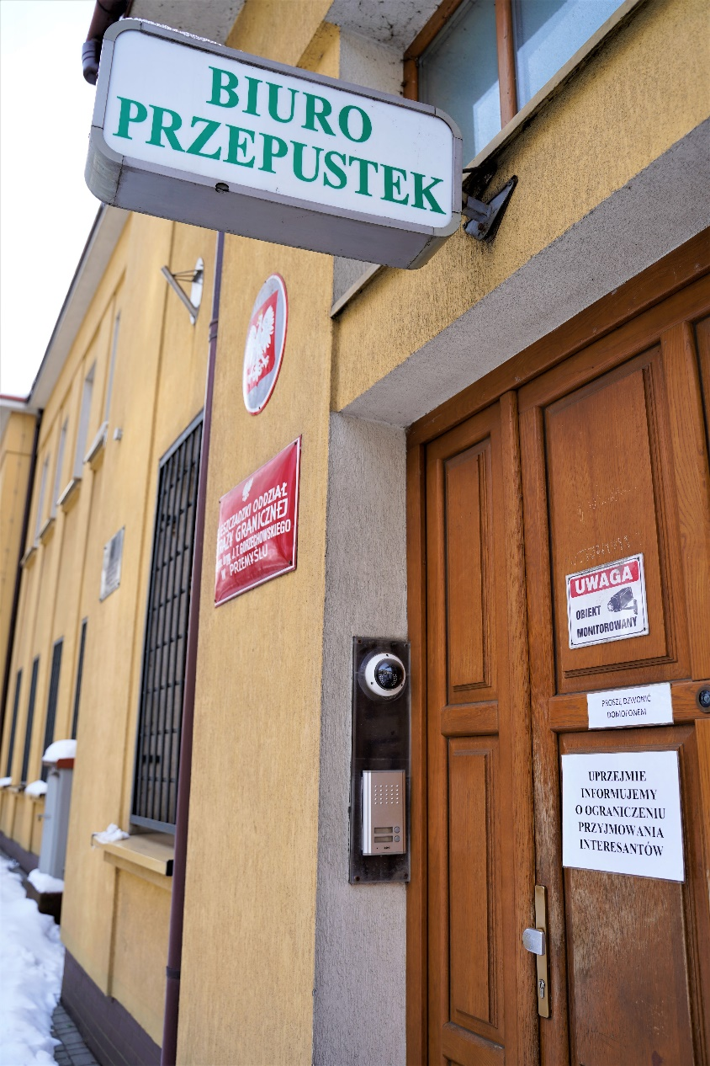
Bieszczadzki Oddział Straży Granicznej
ul. Mickiewicza 34
37 - 700 Przemyśl
Przynieść pismo do Biura Przepustek.
Biuro Przepustek to miejsce, w którym można zostawić pisma i inne dokumenty.
Komenda czynna jest od poniedziałku do piątku w godzinach od 7.30 do 15.30.

Jak trafić do Biura Przepustek?
Biuro znajduje się na parterze, przy wejściu głównym do komendy Oddziału.
Wchodzi się do niego wejściem głównym przy Ulicy Mickiewicza 34 w Przemyślu.

Wejście (drzwi) do Biura Przepustek wygląda tak:
Po lewej stronie drzwi głównych znajduje się domofon.
Po naciśnięciu przycisku skontaktujesz się z pracownikiem Biura Przepustek.

Domofon wygląda tak:

W środku Biura Przepustek, po lewej stronie drzwi znajduje się telefon.
Można z niego skorzystać aby połączyć się z funkcjonariuszem lub pracownikiem Oddziału.
Numery telefonów udostępni pracownik Biura Przepustek.
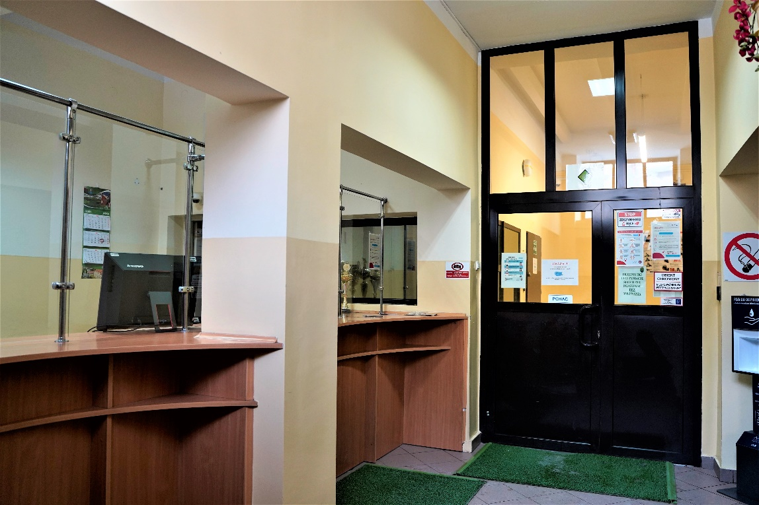

W Wnętrze Biura Przepustek

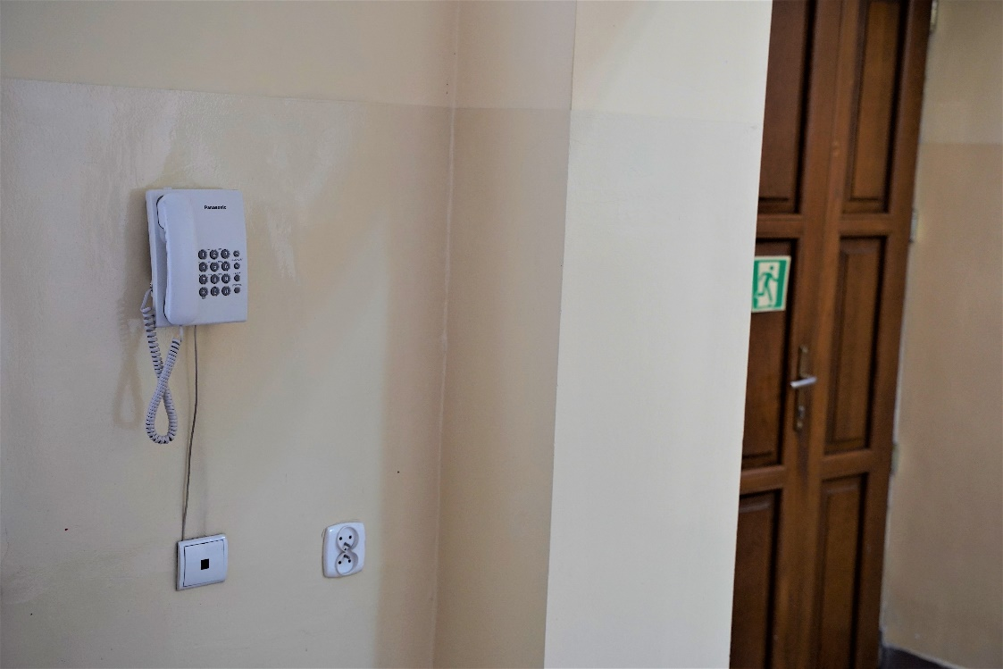

Telefon na Biurze Przepustek

Ze względu na schody prowadzące do Biura Przepustek, wjazd na wózku inwalidzkim jest znacznie utrudniony.
Osoby na wózkach mogą wjechać na teren komendy bramą od ulicy Dworskiego.
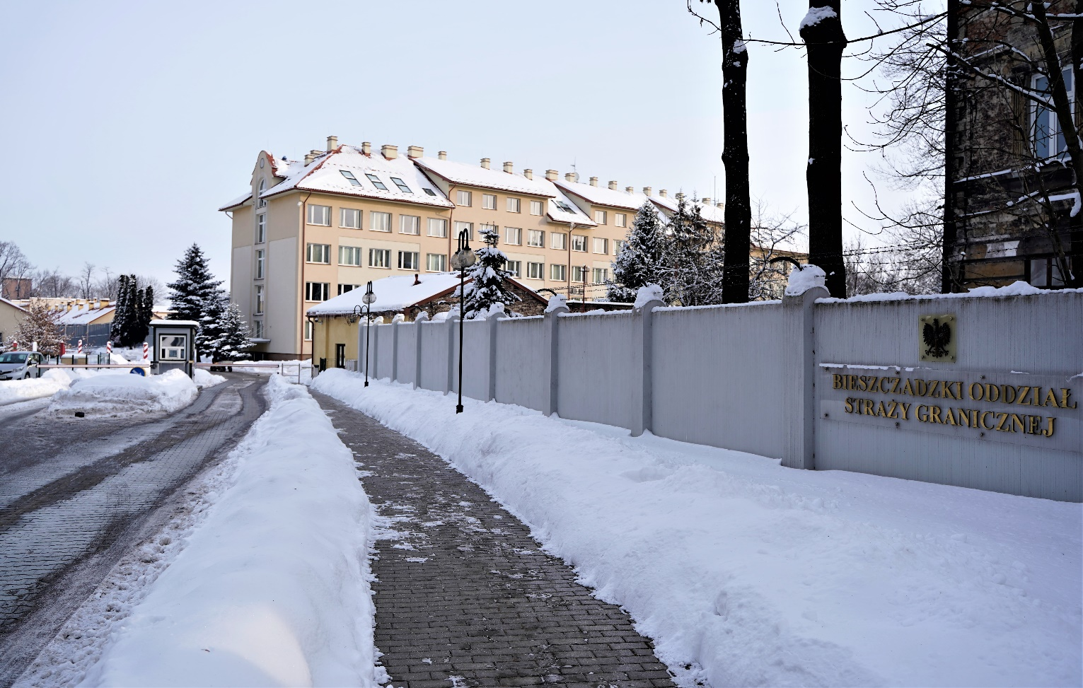

Wjazd od ulicy Dworskiego:

Pracownik ochrony udzieli wskazówek odnośnie sposobu dalszego przemieszczania się na terenie komendy.
Interesanci nie poruszają się samodzielnie po terenie komendzie oddziału.
Interesanci odbierani są z biura przepustek i poruszają się w obecności funkcjonariusza lub pracownika komendy oddziału.

Napisać pismo i wysłać je za pomocą platformy e-PUAP: www.epuap.gov.pl.
ePUAP to skrót nazwy Elektroniczna Platforma Usług Administracji Publicznej.
Informacja o elektronicznej skrzynce podawczej Bieszczadzkiego Oddziału
Straży Granicznej dostępne są na stronie internetowej:
https://www.bip.bieszczadzki.strazgraniczna.pl/s02/epuap/4240,ePUAP.html
Do tego sposobu trzeba mieć internet i swoje konto w ePUAP.

Napisać wiadomość i wysłać ją na adres
e-mailowy: komendant.biosg@strazgraniczna.pl

Wysłać faks pod numer 16 673 27 00

Zadzwonić pod numer 16 673 20 00

Przyjść do Komendy oddziału i spotkać się z pracownikiem w godzinach pracy Komendy.
Komenda czynna jest od poniedziałku do piątku w godzinach od 7.30 do 15.30.

Numery telefonów do wydziałów Komendy dostępne są na stronie internetowej:
https://www.bieszczadzki.strazgraniczna.pl/bie/kontakt/oddzial-sg/14359,Dane-teleadresowe-Oddzial.html

Numery telefonów oraz adresy placówek Bieszczadzkiego Oddziału Straży Granicznej dostępne są na stronie internetowej: https://www.bieszczadzki.strazgraniczna.pl/bie/oddzial/placowki

Wszystkie informacje o Oddziale można znaleźć na stronach internetowych:
https://www.bieszczadzki.strazgraniczna.pl
https://www.bip.bieszczadzki.strazgraniczna.pl

